|  |  |  |  |  |
| --- | --- | --- | --- | --- |
| Use Case Überblick | | | | |
| **Name** | Status verwalten | | **ID** | 108.002 |
| **Owner** | Tim Bänziger | | **Rev-Number / Saved Date / Last Saved by** | 2.0 / / |
| **Ziel & Beschreibung** | | Es gibt drei Arten von Status: Ressourcenstatus (Zustand), Systemstatus und frei definierbare Status auf Reservationen:   1. Benutzer soll Status, inkl. Farbe und Symbol definieren können. 2. Benutzer soll erfasste Status (UC 105.001) pro Ressource aktivieren können und dabei auch die Reihenfolge definieren. | | |
| **Bedingungen** | | Folgende Ressourcen Status (Zustände) gibt es:   1. Frei 2. Gesperrt 3. Besetzt (Besetzt wird als Reservationsstatus behandelt)   Folgende Haupt Reservation-Status gibt es (System/Workflow Stati)   1. Besetzt (System) 2. Besetzt Provisorisch 3. Besetzt Temporär 4. Besetzt Definitiv 5. Annulliert   *Ein Systemstatus ist vom System vorgegeben und kann NIEMALS gelöscht werden.*  *Neue Haupt Status können nur durch GARAIO implementiert werden*  Bekannte individuelle Stati, welche an einem System Stati angehängt werden können   1. Kunde im Raum 2. Kundenberater avisiert 3. Kundenberater im Raum 4. Reinigung   Die Individuellen Stati übersteuern (falls nötig) visuell immer die Systemstati | | |
| **Datenrechte** | |  | | |
| **Funktionsrechte** | | 1. Darf Status administrieren | | |
| **Hauptszenario in Schritten** | | 1. Navigation auf Einstellungen\Ressourcen\Status verwalten 2. Statusstruktur wird geladen – ein Status kann gelöscht werden 3. Benutzer kann in View Modus des Status wechseln 4. Benutzer kann Status editieren/hinzufügen | | |
| **Beziehungen zu UC** | | 108.001 | | |

**Legende**

* Rote Schrift = MUSS Felder
* Gelb markiert = wird in einem Folgerelease umgesetzt
* Small Caps = Abhängig von der Ressourcenart

# Use Case Details

|  |  |
| --- | --- |
| Schritt 1 - Navigation auf Einstellungen\Ressourcen\Status verwalten | |
| **Controls** | **Regeln** |
| **Sidepanel** | Falls Funktionsrecht „Darf Status administrieren“ vorhanden ist |
|  | |

|  |  |
| --- | --- |
| **Schritt 2 –** Status Struktur wird geladen – ein Status kann gelöscht werden | |
| **Controls** | **Regeln** |
| **Inhaltsbereich**   * Baum aller Stati mit   + Bezeichnung   + Icon „Neu“   + Icon „View“   + Button „Löschen“   + Icon „Bearbeiten“ | **Hauptstatus**  Folgende Haupt Reservation-Status gibt es (System/Workflow Stati)   1. Besetzt (System) 2. Besetzt Provisorisch 3. Besetzt Temporär 4. Besetzt Definitiv 5. Annulliert   **Bezeichnung**  Wird in der Sprache des Benutzers ausgegeben  **View**   * Wechselt in den View Modus des Status (siehe Schritt 3)   „**Neu**“   * Button nur sichtbar auf Hauptstatus 2, 3 und 4   „**Edit**“   * Wechselt in den Bearbeitungsmodus des Status (siehe Schritt 4)   „**Löschen**“   * Löscht den aktuellen Status und sämtliche Konfigurationen (Verbindung zu Ressourcentabelle) * Bedingungen:   + Hat ein Status eine Abhängigkeit zu einer Ressource, werden die entsprechenden Felder auf der Ressource auf Null gesetzt (StatusId, AlarmStatuswechsel)   + Hat ein Status eine Abhängigkeit zu einem Workflow-Ereignis, wird das Ereignis gelöscht.   + Hat ein Status eine Abhängigkeit zu einer Reservation kann der Status nicht gelöscht werden. * Sicherheitsabfrage notwendig * Bestätigungsmeldung im Actionpanel |
|  | |

|  |  |
| --- | --- |
| Schritt 3 - Benutzer kann in View Modus des Status wechseln | |
| **Controls** | **Regeln** |
| Detail:   * „Bezeichnung“ * Übergeordneter Status (Hauptstatus) * Zugewiesenes Symbol * Farbe * Button „Editieren“ * Button „Abbrechen“ | „**Bezeichnung**“  Wird in der Sprache des Benutzers ausgegeben  **Abbrechen**  Wechselt auf Baum Struktur (siehe Schritt 2)  **Editieren**  Wechselt in den Bearbeitungsmodus (siehe Schritt 4) |
|  | |

|  |  |
| --- | --- |
| Schritt 4 - Benutzer kann Status editieren/hinzufügen | |
| **Controls** | **Regeln** |
| Detail:   * Feld „Bezeichnung“ * Icon des Symbols * Feld „Symbol“ * Button „Durchsuchen…“ * Button „Upload“ * Farbpicker * Identifikationsnummer (aus UC UBS3_UC319.001) * Button „Speichern“ * Button „Abbrechen“ | „**Bezeichnung**“  kann übersetzt werden (Übersetzungsicon) – dies gilt auch bei System Status.  **Symbol**   * Über den „Browse…“ Button kann ein neues Symbol selektiert werden * Über den „Upload“ Button wird das Symbol auf den Server geladen - das bestehende Symbol wird überschrieben.   **Zugewiesenes Symbol:**   * Aktuell zugeordnetes Symbol wird angezeigt.   Über **Farbpicker** kann eine Farbe gewählt werden.  **Identifikationsnummer (aus UC UBS3_UC319001)**  Ist für die SPS Steuerung notwendig (identifiziert ein Terminal) |
|  | |

# 

# Anhang:

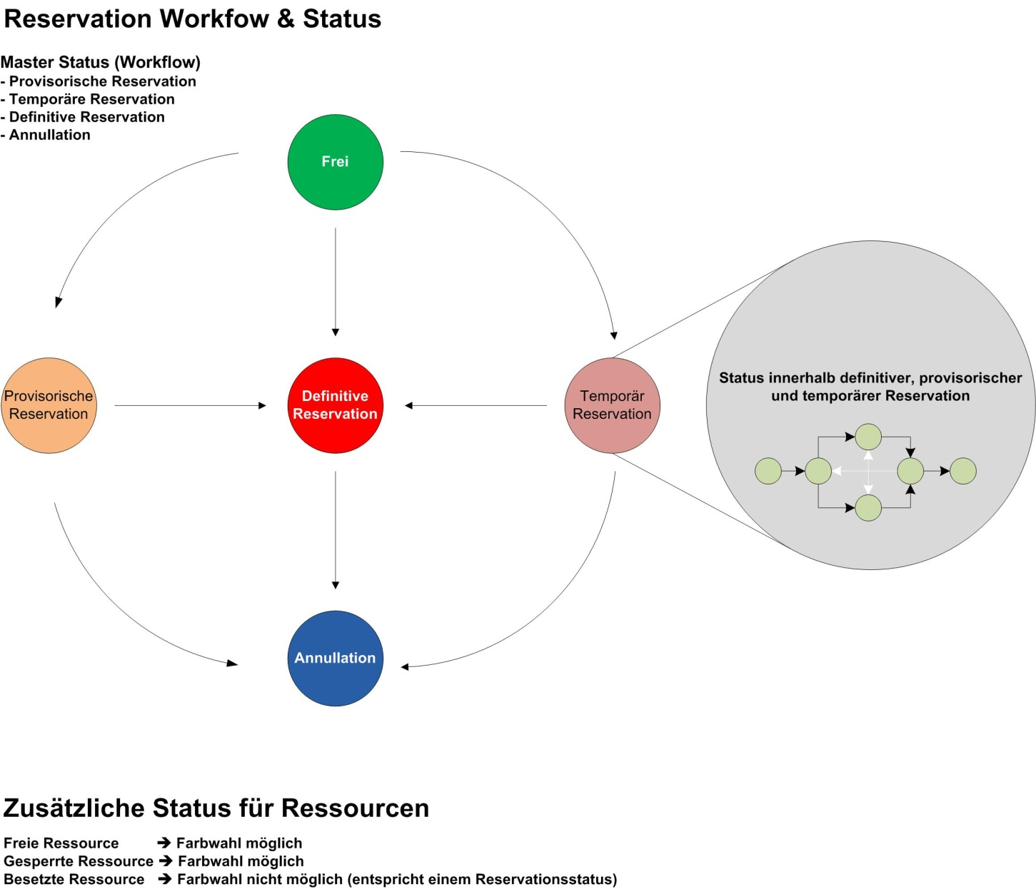

**Änderungsverlauf**

|  |  |  |  |
| --- | --- | --- | --- |
| Version | Datum | Ausführende Stelle | Bemerkungen |
| 1.0 | 01.03.2009 | Tim Bänziger |  |
| 1.1. | 25.03.2009 | Tim Bänziger | Anpassungen gemäss Gespräche mit S. Rudin |
| 2.0 | 15.09.2009 | Tim Bänziger | Abgenommen und Freigegen für Integrationstests |
|  |  |  |  |
|  |  |  |  |
|  |  |  |  |
|  |  |  |  |